Guía Matemática
Pie 5° Básico
Semana 15 de junio 2020

Propiedades de la multiplicación
Conmutativa y distributiva

Esta semana veremos dos propiedades, que te ayudaran a multiplicar, presta mucha atención y lee atentamente.

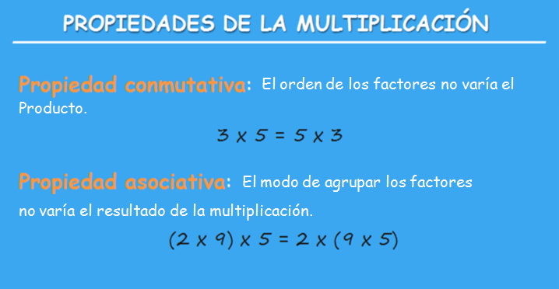

Propiedad Conmutativa

Propiedad asociativa

